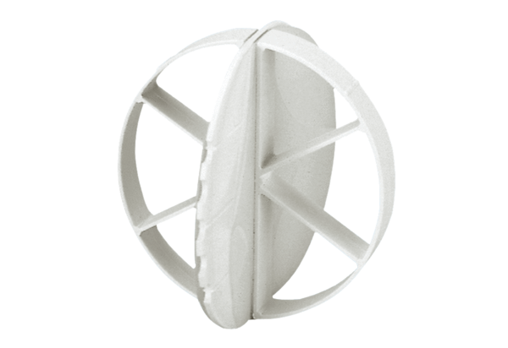Viharvédelem ZES 10Csomagolási egység: 1 darabVálaszték: K
Termékszám: 0152.0049Gyártó: MAICO

